Департамент образования администрации г.Братска
Муниципальное бюджетное общеобразовательное учреждение
«Средняя общеобразовательная школа № 15»
муниципального образования города Братска

Рассмотрено  на заседании ШМО_________________  протокол от ______________ №__  Руководитель ШМО  _______________/ Часовитин С.А./  (подпись) | Утверждено  приказ от _______________ № __  Директор МБОУ «СОШ № 15»  _________________/Попова Е.И./

Рабочая программа
курса внеурочной деятельности
«ЮИД»
для учащихся 6 классов

Направление: социальное

Разработал: Ивлева Тамара Юрьевна
учитель ОБЖ
первой квалификационной категории

2017 год
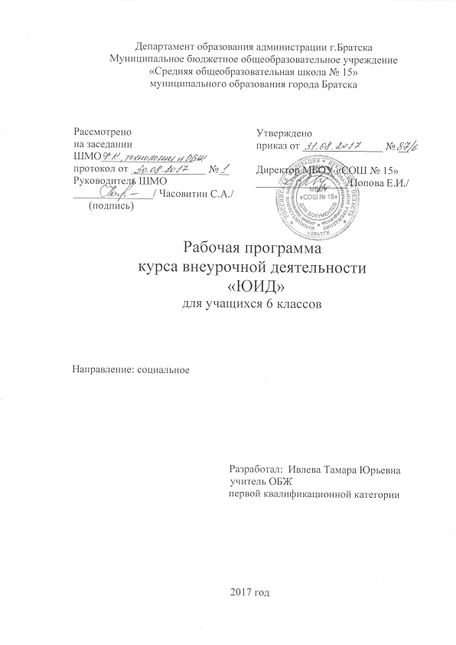
Пояснительная записка

Программа внеурочной деятельности по ОБЖ «Юные инспекторы движения» в 6 классах разработана в рамках Федерального закона «О безопасности дорожного движения», закона Российской Федерации «О безопасности», «Правил безопасного поведения учащихся на улицах и дорогах». Программа является авторской, разработана учителем ОБЖ Ивлевой Т.Ю.
Данная программа направлена на формирование у детей и подростков культуры поведения на дорогах, гражданской ответственности и правового самосознания, отношения к своей жизни и к жизни окружающих как к ценности, а также к активной адаптации во всевозрастающем процессе автомобилизации страны. Программа позволяет сформировать совокупность устойчивых форм поведения на дорогах, в общественном транспорте, в случаях чрезвычайных ситуаций, а также умения и навыки пропагандисткой работы.
Проблема безопасности дорожного движения имеет разные аспекты. Главным из них всегда будет сохранение человеческой жизни, особенно жизни детей и подростков. Поэтому школа первой должна поддержать идею общественного движения «Юные инспекторы дорожного движения», целью которого является объединение детей и взрослых, заинтересованных в снижении дорожно-транспортного травматизма.
Особенность программы заключается в создании условий для формирования безопасного образовательного пространства при взаимодействии с сотрудниками ГИБДД. Реализация программы рассчитана на один год. Отряд ЮИД состоит из учащихся 5 классов.
Работа проводится в форме теоретических и практических занятий. Содержание занятий, объем и интенсивность нагрузок зависят от возраста и физического состояния здоровья обучающихся. Программа обучения построена по принципу от «простого к сложному» и углубления теоретических знаний и практических умений на каждом последующем этапе обучения.
Программа рассчитана на 2 час в неделю, 68 часов в год.
Программа направлена на достижение следующих целей:

- создание условий для саморазвития, самопознания, самореализации личности школьника;
- создание условий для формирования у школьников устойчивых навыков безопасного поведения на улицах и дорогах;
- понимание ими важности укрепления, сохранения и защиты своего здоровья.

Программа предназначена для решения следующих задач:

- формирование у обучающихся потребности в изучении правил дорожного движения и осознанного к ним отношения;
- формирование устойчивых навыков соблюдения и выполнения правил дорожного движения;
- обучение школьников умению предвидеть потенциальные опасности на дороге и правильно действовать в случае их наступления, оказывать первую доврачебную помощь;
- развитие у обучаемых качеств личности, необходимых для обеспечения безопасного поведения в транспорте, на улице и дороге в повседневной жизни, а также в опасных и чрезвычайных ситуациях;
- воспитание культуры безопасного поведения на улицах и дорогах, чувства ответственности за личную и общественную безопасность, ценностного отношения к своему здоровью и жизни.

Метапредметные результаты:
- усвоение правил поведения на дорогах и на транспорте;
- формирование понимания ценности здоровья;
- формирование готовности и способности вести диалог с другими людьми и достигать в нём взаимопонимания;
- формирование коммуникативной компетентности в общении и сотрудничестве со сверстниками, старшими и младшими в процессе образовательной, творческой и других видов деятельности в области ПДД;
- умение согласовывать свои действия в опасных и чрезвычайных ситуациях на дороге с прогнозируемыми результатами, контролировать и корректировать их в соответствии с изменениями обстановки;
- умение оценивать собственные возможности при выполнении учебных задач в области безопасности на дорогах, на транспорте и правильность их решения;
- овладение навыками принятия решений, осознанного выбора путей их выполнения, основами самоконтроля и самооценки в учебной и познавательной деятельности;
- умение формулировать понятия правил дорожного движения, анализировать и выявлять причинно-следственные связи дорожно-транспортных происшествий;
- умение воспринимать и перерабатывать информацию, моделировать индивидуальные подходы к обеспечению личной безопасности на дорогах и на транспорте в повседневной жизни, опасных и чрезвычайных ситуациях;
- умение работать индивидуально и в группе, организовывать учебное сотрудничество и совместную деятельность с учителем и сверстниками, формулировать, аргументировать и отстаивать своё мнение, находить общее решение и разрешать конфликты на основе согласования позиций и учета интересов;
- умение правильно применять речевые средства для выражения своих чувств, мыслей и потребностей при решении учебных и познавательных задач по ПДД;
- формирование и развитие мышления безопасного поведения на дорогах и на транспорте, умение применять его в повседневной жизни.

Личностные результаты:

- усвоение правил поведения на дорогах и на транспорте;
- формирование понимания ценности здорового, разумного и безопасного образа жизни;
- формирование готовности и способности вести диалог с другими людьми и достигать в нем взаимопонимания;
- формирование ответственного отношения к учению, готовности и способности к саморазвитию и самообразованию;
- формирование коммуникативной компетентности в общении и сотрудничестве со сверстниками, старшими и младшими в процессе образовательной, исследовательской, творческой деятельности;
- освоение социальных норм, правил и форм поведения в различных группах и сообществах;
- развитие правового мышления и компетентности при решении моральных проблем, формирования моральных качеств и нравственного поведения, осознанного и ответственного отношения к собственным поступкам.

Содержание программного материала

Безопасность на дорогах и на транспорте
Организация дорожного движения, причины и последствия дорожно-транспортных происшествий. Правила дорожного движения в России. Общие положения. Дорожное движение и его участники: пешеходы, пассажиры, водители. Основные причины дорожно-транспортных происшествий. Средства безопасности на дороге. Дорога и её составные части. Проезжая часть. Разделительная полоса. Полоса движения. Тротуар. Прилегающие территории. Перекрестки. Границы перекрестков. Пересечение проезжих частей на перекрестках. Населенные пункты.

Безопасное поведение водителей, пешеходов и пассажиров. Обязанности пешеходов, водителей, велосипедистов и пассажиров. Правила безопасного поведения пешеходов на дороге. Правила перехода проезжей части. Правила безопасного поведения пассажиров городского общественного транспорта (автобуса, троллейбуса, трамвая), легкового автомобиля, мотоцикла.
ПДД для пешеходов – правосторонне движение, правила перехода дороги, места перехода проезжей части дороги. Обход стоящего транспорта у обочины. Движение пеших групп и колонн. Регулируемые и нерегулируемые перекрестки. Средства регулирования движения. Знаки.
Безопасность в общественном транспорте и автомобиле. Особенности видов городского общественного транспорта и характеристика основных типов аварийных ситуаций на них. Правила безопасного поведения в автобусе, троллейбусе и трамвае. Правила безопасного поведения пассажира автомобиля во время поездки, при неизбежном столкновении.
ПДД для пассажиров – виды общественного транспорта, посадочные площадки и дорожные знаки, правила поведения в салоне транспорта, перевоз грузов. Взаимовежливые отношения пассажиров и водителя.

Оказание первой помощи
Виды ранений при дорожно-транспортных происшествиях и первая помощь. Виды ран. Признаки закрытых повреждений. Правила оказания первой помощи при различных видах ран.
Общая характеристика кровотечений. Наружное и внутреннее кровотечения. Виды кровотечений по характеру поврежденного сосуда (венозное, артериальное, смешанное, капиллярное).
Первая помощь при кровотечении. Основные способы временной остановки кровотечения. Правила наложения кровоостанавливающего жгута и давящей повязки. Первая помощь при кровотечении из носа.

Календарно-тематическое планирование
6а класс

№  урока | Тема занятия | Кол-во часов | Дата | Примечание
Введение (2ч)
1. | Вводный инструктаж. | 1 | 02.09.17
2. | Правила движения – закон улиц и дорог. | 1 | 09.09.17
Раздел 1: Изучение правил дорожного движения (23ч)
2 | Обязанности пешеходов и пассажиров. | 1 | 16.09.17
3-4 | Дорога, её элементы и правила поведения на дороге. | 2 | 23.09.17  30.09.17
5 | Назначение тротуаров, обочин, проезжих частей, разделительной полосы | 1 | 07.10.17
6-10 | Дорожные знаки. | 5 | 14.10.17  21.10.17  28.10.17  11.11.17  18.11.17
11 | Средства регулирования ДД. | 1 | 25.11.17
12-13 | Дорожная разметка. Виды разметки. | 2 | 02.12.17
14 | Сигналы светофора. Виды светофоров. | 1 | 09.12.17
15-16 | Перекрестки и их виды. Правила перехода перекрестка. | 2 | 16.12.17  23.12.17
17 | Решение задач по теме: «Переход перекрестка». | 1 | 30.12.17
18 | Сигналы регулировщика. | 1 | 20.01.18
19-20 | Практическое занятие «Сигналы регулировщика». | 2 | 27.01.18  03.02.18
21 | Движение учащихся по тротуарам и пешеходным переходам. | 1 | 10.02.18
22 | Дорожные ловушки. Решение задач по теме. | 1 | 17.02.18
23 | ДТП. Причины ДТП. Решение задач по теме. | 1 | 24.02.18
24-25 | Меры ответственности пешеходов и водителей за нарушение ПДД. | 2 | 03.03.18  10.02.18
Раздел 2: Правила дорожного движения для велосипедов (4)
26 | Оснащение велосипеда | 1 | 17.03.18
27 | Движение велосипедистов | 1 | 31.03.18
28 | Что категорически нельзя… | 1 | 07.04.18
29 | Решение задач по теме: Движение велосипедистов. | 1 | 14.04.18
Раздел 3: Основы медицинских знаний и правила оказания первой помощи (5ч)
30 | Травмы при ДТП. | 1 | 21.04.18
31-33 | Оказание первой помощи пострадавшему при ДТП | 3 | 28.04.18  05.05.18  12.05.18
34 | Травматический шок. | 1 | 19.01.18
Традиционно-массовые мероприятия.
 | Подготовка выступления агитбригады.
 | Выступление агитбригады в начальной школе, в ДОУ № 88. |  | 1 раз в четверть
Итого: |  | 34 ч

.Календарно-тематическое планирование
6б класс
№  урока | Тема занятия | Кол-во часов | Дата | Примечание
Введение (2ч)
1. | Вводный инструктаж. | 1 | 02.09.17
2. | Правила движения – закон улиц и дорог. | 1 | 09.09.17
Раздел 1: Изучение правил дорожного движения (23ч)
2 | Обязанности пешеходов и пассажиров. | 1 | 16.09.17
3-4 | Дорога, её элементы и правила поведения на дороге. | 2 | 23.09.17  30.09.17
5 | Назначение тротуаров, обочин, проезжих частей, разделительной полосы | 1 | 07.10.17
6-10 | Дорожные знаки. | 5 | 14.10.17  21.10.17  28.10.17  11.11.17  18.11.17
11 | Средства регулирования ДД. | 1 | 25.11.17
12-13 | Дорожная разметка. Виды разметки. | 2 | 02.12.17
14 | Сигналы светофора. Виды светофоров. | 1 | 09.12.17
15-16 | Перекрестки и их виды. Правила перехода перекрестка. | 2 | 16.12.17  23.12.17
17 | Решение задач по теме: «Переход перекрестка». | 1 | 30.12.17
18 | Сигналы регулировщика. | 1 | 20.01.18
19-20 | Практическое занятие «Сигналы регулировщика». | 2 | 27.01.18  03.02.18
21 | Движение учащихся по тротуарам и пешеходным переходам. | 1 | 10.02.18
22 | Дорожные ловушки. Решение задач по теме. | 1 | 17.02.18
23 | ДТП. Причины ДТП. Решение задач по теме. | 1 | 24.02.18
24-25 | Меры ответственности пешеходов и водителей за нарушение ПДД. | 2 | 03.03.18  10.02.18
Раздел 2: Правила дорожного движения для велосипедов (4)
26 | Оснащение велосипеда | 1 | 17.03.18
27 | Движение велосипедистов | 1 | 31.03.18
28 | Что категорически нельзя… | 1 | 07.04.18
29 | Решение задач по теме: Движение велосипедистов. | 1 | 14.04.18
Раздел 3: Основы медицинских знаний и правила оказания первой помощи (5ч)
30 | Травмы при ДТП. | 1 | 21.04.18
31-33 | Оказание первой помощи пострадавшему при ДТП | 3 | 28.04.18  05.05.18  12.05.18
34 | Травматический шок. | 1 | 19.01.18
Традиционно-массовые мероприятия.
 | Подготовка выступления агитбригады.
 | Выступление агитбригады в начальной школе, в ДОУ № 88. |  | 1 раз в четверть
Итого: |  | 34 ч

